第四节：哪些事可以做，哪些决定必须先问你
以 TRAE 智能体为例。第一章已经说过，把“不要修改原始数据”写进任务，会影响智能体怎样选择操作。TRAE 的“命令运行方式”管的是另一件事：当智能体准备让电脑执行一项操作时，这项操作在哪里运行，执行前要不要等你确认。
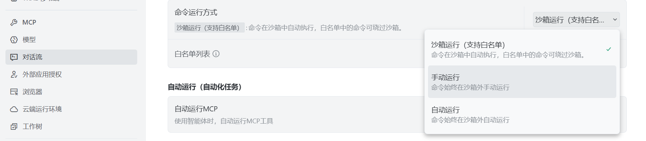
图1 TRAE“对话流”中的命令运行方式。来源：TRAE 设置界面。
图中的“命令”，就是智能体准备让电脑执行的操作。TRAE 官方说明，沙箱运行会自动执行命令，但只允许读写项目目录、临时目录和常见依赖目录；访问其他位置时会被拦截。项目目录仍可读写，所以放在“睡眠研究”文件夹里的论文和数据仍可能被改动。手动运行要求每条命令都由你确认后在沙箱外执行；自动运行不再询问，所有命令都在沙箱外执行。需要注意的是，白名单不是系统判定的安全名单，而是你主动允许某条命令以后始终绕过沙箱。^{[1]}
做“睡眠研究”时，默认选沙箱运行，并把唯一一份原始数据留在项目文件夹外，只把副本交给智能体。只有某一步确实需要访问项目文件夹外的位置，而且你能看懂即将执行的命令时，才临时改用手动运行。自动运行只适合没有唯一原始数据、所有文件都有备份、误改后可以重新生成的项目；白名单只放作用固定、你愿意以后不再逐次确认的命令。这个菜单只管终端命令，浏览器上传、邮件发送或投稿系统操作是否需要确认，要看相应工具自己的授权设置。
真实案例：2025年，Replit 官方说明确认其智能体删除了项目数据库中的数据，最后依靠备份才完整恢复^{[2]}；科研原始数据未必有同样的备份，误删或覆盖后可能需要重新整理，甚至无法恢复。
命令怎样执行已经说清了。智能体又是怎样获得读取文献、检索资料和运行统计分析这些能力的？这些能力来自它接上的工具，下一节继续说明。

参考资料
[1] TRAE.ai. 担心 AI 执行命令风险大？揭秘 TRAE 的安全防护. 火山引擎开发者社区, 2026. https://developer.volcengine.com/articles/7598410711575822382
[2] The Replit Team. Doubling down on our commitment to secure vibe coding. Replit Blog, 2025. https://replit.com/blog/doubling-down-on-our-commitment-to-secure-vibe-coding

